**Controlevragen hoofdstuk 7 machinekosten**

1. Geef de omschrijving voor de Norm voor tijdsbesteding in machinekosten.
   * De norm voor machinekosten is de tijd die een machine, werkend in een normaal (gemiddeld tempo, nodig heeft om een bepaalde bewerking onder bepaalde omstandigheden volgens een omschreven werkmethode te verrichten. In deze normtijd zijn aantal toeslagen opgenomen. Ook deze normtijd is exclusief verplaatsingstijd en exclusief verspilling.
2. Noem 2 zaken die van invloed kunnen zijn op de normtijd
   * Verspilling ontstaat door: Machine gaat stuk, onwerkbaar weer.
3. Tijdens het uitgraven van bijvoorbeeld een vijver, geeft de hovenier aanwijzingen. Moet je deze uren ook doorrekenen in de prijs? Onderbouw je antwoord.
   * Ja, het arbeidsloon van de hovenier (kost de werkgever immers loon)
4. Wat is het verschil tussen Investeren en Kosten
   * Investeren: het product gaat langer mee dan een jaar, er wordt op afgeschreven)
   * Kosten: het product/dienst gaat binnen een boekjaar op
5. Tot welk bedrag mag je een aanschaf nog helemaal als kosten opvoeren en het boekjaar van de omzet aftrekken?

* € 450

**Opdracht A: Voor het cunet moet je 4m3 zandgrond uitgraven. Wat kost het uitgraven van dit cunet als de volgende gegevens bekend zijn?**

Gebruik hiervoor onderstaande gegevens en onderstaande tabel:

* Breedte bodem 2-5 m (het terras heeft een breedte van 4m);
* Zandgrond met stukken kleigrond (grondsoort);
* Gescheiden;
* Ontgravingsdiepte tot 0,40m.
* Kraanhuur: € 20 per uur
* Manuurtarief: € 35

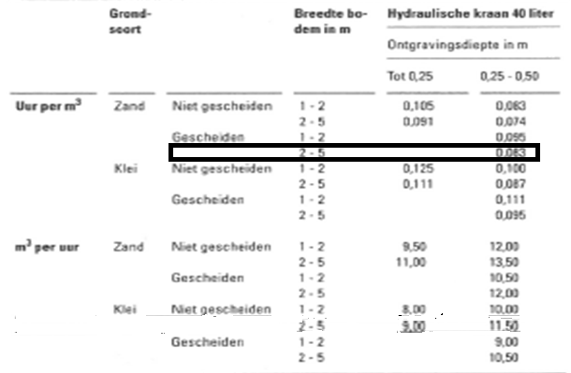

**UITWERKING Opdracht A**

De norm (zie tabel boven) is dat de machine 0,083 uur per m3. Je moet 4m3 uitgraven.

**Machine-uren:**

Dat betekent: 4m3 x 0,083 uur per m3 = 0,332 uur.

Je huurt de graafmachine voor € 20,-- per uur.

Voor dit cunet betekent dit: 0,332 uur x € 20,-- **= € 6,64**

**Arbeidsuren:**

De arbeidsuren voor de hovenier die op de graafmachine zit moeten ook worden doorberekend.

Uitgaande van € 35,00 per uur: 0,332 x € 35,-- = **€ 11,62**

Het ontgraven van dit cunet kost dan: € 11,62 + € 6,64 **= € 18,26**

**Opdracht B: Zelf kopen of huren**

Bereken met onderstaande gegevens wat goedkoper is, de graafmachine huren of zelf kopen?

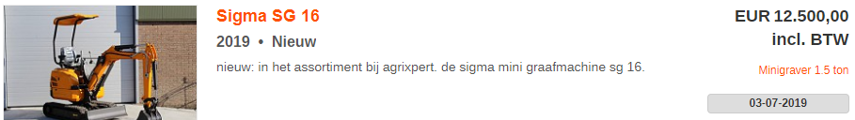

Aanschafwaarde: € 12.500 inclusief 21% BTW (de btw moet je bij de berekening eruit halen)

Restwaarde: € 5.000

Vermoedelijke gebruiksduur: 5 jaar

Rentepercentage:5%

Huurprijs per dag ex. BTW € 150

Onderhoudskosten per jaar: € 1.500

Brandstof per jaar: € 200

Draaiuren per jaar: 46 x 8

**Uitwerking opdracht B**

